1. Цель работы:

Исследование равноускоренного вращательного движения (маятник Обербека)

1. Задачи, решаемые при выполнении работы:
2. Проверка основного закона динамики вращения
3. Проверка зависимости момента инерции от положения масс относительно оси вращения.
4. Объект исследования:

Маятник Обербека.

1. Метод экспериментального исследования.

Экспериментальный.

1. Рабочие формулы и исходные данные.

Ускорение: $a=\frac{2h}{{t_{ср}}^{2}}$, Угловое ускорение: $ε=\frac{2a}{d}$, Момент силы натяжения нити: $M=\frac{md}{2}\left(g-a\right)$

Момент силы натяжения нити: $M=M_{тр}+Iε$ Момент инерции крестовины: $I=I_{0}+{4m}_{гр}R^{2}$

Момент инерции: $I=\frac{\sum{(ε_{i}-ε_{ср})(M_{i}-M_{ср})}}{\sum{{(ε_{i}-ε_{ср})}^{2}}}$ Момент силы трения: $M_{тр}=M_{ср}-Iε_{ср}$

Расстояние между осью вращения и центром груза на крестовине: $R=l_{1}+\left(n-1\right)∙l_{0}+\frac{1}{2}h_{гр}$

Масса груза: $m_{гр}=\frac{\sum{(I_{i}-I_{ср})(R_{i}^{2}-R_{ср}^{2})}}{4∙\sum{{(R_{i}^{2}-R_{ср}^{2})}^{2}}}$ Момент инерции $I_{0}$: $I_{0}=I_{ср}-4∙m_{гр}R_{ср}^{2}$

Параметр $D$: $D=\sum{{\left(R_{i}^{2}-R_{ср}^{2}\right)}^{2}}$ Параметр $d_{i}$: $d_{i}=I_{i}-\left(I_{0}+{4m}_{гр}R_{i}^{2}\right)$

СКО массы груза $m_{гр}$: $σ_{m_{гр}}=\sqrt{\frac{1}{16D}∙\frac{\sum{d_{i}^{2}}}{n-2}}$ СКО момента инерции $I_{0}$: $σ_{I_{0}}=\sqrt{\left(\frac{1}{n}+\frac{{{(R}_{ср}^{2})}^{2}}{D}\right)∙\frac{\sum{d_{i}^{2}}}{n-2}}$

1. Измерительные приборы:

|  |  |  |  |  |
| --- | --- | --- | --- | --- |
| *№ п/п* | *Наименование* | *Тип прибора* | *Используемый диапазон* | *Погрешность прибора* |
| 1 | Цифровой секундомер | Цифровой | 60 с | 0,01 с |
| 2 | Штангенциркуль | Мера | 170 мм | 0,0005 м |

1. Схема установки:

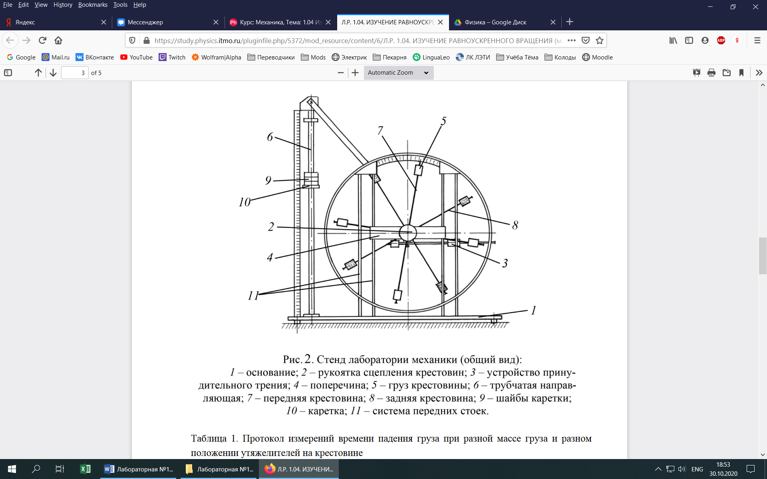

**Результаты прямых измерений и их обработки:**

***Таблица 1:*** *результаты прямых измерений*

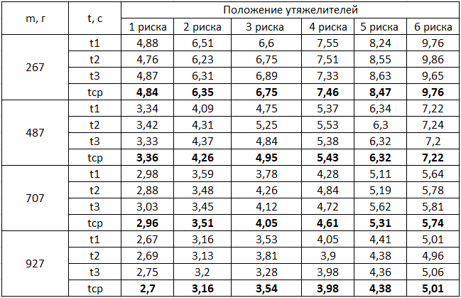

Среднее время:

$$t_{ср}=\frac{t_{1}+t_{2}+t_{3}}{3}=\frac{4,88+4,76+4,87}{3}=4,84 с$$

**Расчет результатов косвенных измерений:**

***Таблица 2:*** *результаты расчётов*

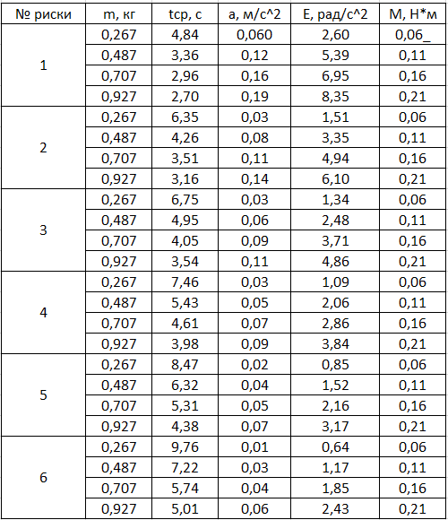

Масса каретки и масса шайбы: ${m_{k}=0,047 кг,{ m}_{ш}=0,220 кг, ∆m}_{k}=∆m_{ш}=0,0005 кг, m=m_{k}+n∙m_{ш}$

Высота опускания груза: $h=h_{1}-h_{2}=700 мм=0,7 м, ∆h =0,0005 м$

Диаметр ступицы: $d=46 мм=0,046 м, ∆d =0,0005 м$

Расстояние от оси вращения до 1 риски: $l_{1}=0,058 м, {∆l}_{1}=0,0005 м$

Расстояние между рисками: $l_{0}=0,025 м, ∆l_{0}=0,0002 м$

Диаметр груза, высота груза: $d_{гр}=0,0408 м, h_{гр}=0,04 м, {∆d}_{гр}={∆h}_{гр}=0,0005 м$

Расчёт ускорения $a$:

$$a=\frac{2h}{{t_{ср}}^{2}}$$

Расчёт углового ускорения $ε$:

$$ε=\frac{2a}{d}$$

Расчёт момента силы натяжения нити $M$:

$$M=\frac{md}{2}\left(g-a\right)$$

Расчёт коэффициентов зависимости $M=M_{тр}+Iε$ (момента инерции $I$ и момента силы трения $M_{тр}$) с помощью МНК (далее расчёты для положения утяжелителей на 1 риске):

* Средние значения $ε_{ср}$ и $M_{ср}$:
$$ε_{ср}=\frac{1}{n}\sum{ε_{i}=}$$

$$M_{ср}=\frac{1}{n}\sum{M_{i}=}$$

* Расчёт момента инерции $I$:
$$I=\frac{\sum{\left(ε_{i}-ε_{ср}\right)\left(M_{i}-M_{ср}\right)}}{\sum{{\left(ε_{i}-ε_{ср}\right)}^{2}}}$$

* Расчёт момента силы трения $M_{тр}$:

$$M_{тр}=M_{ср}-Iε_{ср}$$

***Таблица 3:*** *результаты расчётов для графика зависимости $M=M_{тр}+Iε$*

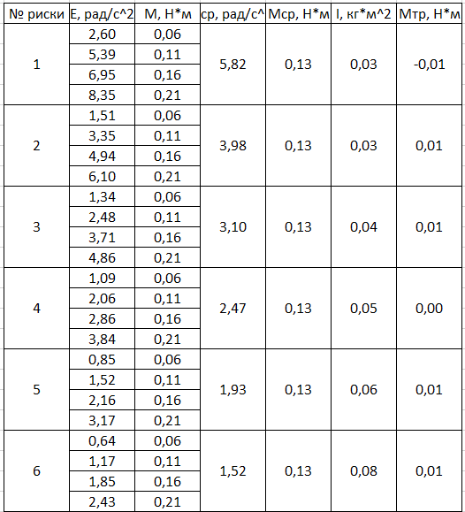

Расчёт расстояния между осью вращения и центром груза на крестовине (n – номер риски):

$$R=l_{1}+\left(n-1\right)∙l_{0}+\frac{1}{2}h_{гр}$$

Расчёт коэффициентов зависимости $I=I_{0}+{4m}_{гр}R^{2}$ (суммы моментов инерции стержней крестовины, момента инерции ступицы и собственных центральных моментов инерции утяжелителей $I_{0}$ и массы груза $m_{гр}$) с помощью МНК:

* Средние значения $R_{ср}^{2}$ и $I_{ср}$:
$$R_{ср}^{2}=\frac{1}{n}\sum{R_{i}^{2}=}$$

$$I_{ср}=\frac{1}{n}\sum{I_{i}=}$$

* Расчёт массы груза $m_{гр}$:
$$m_{гр}=\frac{\sum{(I_{i}-I_{ср})(R_{i}^{2}-R_{ср}^{2})}}{4∙\sum{{(R_{i}^{2}-R_{ср}^{2})}^{2}}}$$

* Расчёт момента инерции $I_{0}$:

$$I_{0}=I_{ср}-4∙m_{гр}R_{ср}^{2}$$

***Таблица 4:*** *результаты расчётов для графика зависимости $I=I_{0}+{4m}_{гр}R^{2}$*

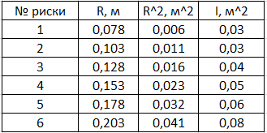

**Расчет погрешностей измерений:**

Расчёт СКО $t_{ср}$:

$$σ_{t_{ср}}=\sqrt{\frac{\sum_{i=1}^{N}{{\left(t_{i}-t_{ср}\right)}^{2}}}{N∙\left(N-1\right)}=0,04 c}$$

Расчёт случайной погрешности $∆_{\overline{t_{ср}}}$

(при доверительной вероятности $α=0,95$,

количестве измерений $N=3$ и

коэффициенте Стьюдента $t_{α,N}=4,3$):

$$∆_{\overline{t_{ср}}} =t_{α,N}∙σ_{t_{ср}}$$

Расчёт абсолютной погрешности $∆t_{ср}$:

$$∆t_{ср}=\sqrt{{∆_{\overline{t_{ср}}}}^{2}+{\left(\frac{2}{3}∙∆_{иt}\right)}^{2}}=0,17 c$$

Расчёт абсолютной погрешности ускорения $∆a$:

$$a=\frac{2h}{t_{ср}^{2}}, ∆a=\sqrt{{\left(\frac{∂a}{∂h}∙∆h\right)}^{2}+{\left(\frac{∂a}{∂t_{ср}}∙∆t_{ср}\right)}^{2}}=\sqrt{{\left(\frac{2}{t_{ср}^{2}}∙∆h\right)}^{2}+{\left(-\frac{4h}{t_{ср}^{3}}∙∆t_{ср}\right)}^{2}}=0,004\frac{м}{с^{2}}$$

Расчёт относительной погрешности ускорения $ε_{a}$:

$$ε_{a}=\frac{∆a}{a}∙100\%=7\%$$

Расчёт абсолютной погрешности углового ускорения $∆ε$:

$$ε=\frac{2a}{d}, ∆ε=\sqrt{{\left(\frac{∂ε}{∂a}∙∆a\right)}^{2}+{\left(\frac{∂ε}{∂d}∙∆d\right)}^{2}}=\sqrt{{\left(\frac{2}{d}∙∆a\right)}^{2}+{\left(-\frac{2a}{d^{2}}∙∆d\right)}^{2}}=0,18\frac{рад}{с^{2}}$$

Расчёт относительной погрешности углового ускорения $ε_{ε}$:

$$ε_{ε}=\frac{∆ε}{ε}∙100\%=7\%$$

Расчёт абсолютной погрешности момента силы натяжения нити $∆M$:

$$M=\frac{md}{2}\left(g-a\right), ∆M=\sqrt{{\left(\frac{∂M}{∂m}∙∆m\right)}^{2}+{\left(\frac{∂M}{∂d}∙∆d\right)}^{2}+{\left(\frac{∂M}{∂a}∙∆a\right)}^{2}}=$$

$$=\sqrt{{\left(\frac{d∙\left(g-a\right)}{2}∙∆m\right)}^{2}+{\left(\frac{m∙\left(g-a\right)}{2}∙∆d\right)}^{2}+{\left(-\frac{md}{2}∙∆a\right)}^{2}=0,0007 Н∙м}$$

Расчёт относительной погрешности момента силы натяжения нити $ε_{M}$:

$$ε_{M}=\frac{∆M}{M}∙100\%=1,1\%$$

Расчёт параметров $D$ и $d_{i}$:

$$D=\sum{{(R_{i}^{2}-R_{ср}^{2})}^{2}}=0,0009 м^2$$

$$d_{i}=I_{i}-\left(I_{0}+{4m}_{гр}R_{i}^{2}\right)=0,0004$$

Расчёт СКО массы груза $m_{гр}$:

$$σ_{m_{гр}}=\sqrt{\frac{1}{16D}∙\frac{\sum{d_{i}^{2}}}{n-2}}=0,01$$

Расчёт СКО момента инерции $I_{0}$:

$$σ_{I_{0}}=\sqrt{\left(\frac{1}{n}+\frac{{{(R}_{ср}^{2})}^{2}}{D}\right)∙\frac{\sum{d_{i}^{2}}}{n-2}}= 0,001$$

Расчёт абсолютной погрешности массы груза ${∆m}_{гр}$:

$$∆m_{гр}={2σ}_{m_{гр}}=0,02$$

Расчёт относительной погрешности массы груза $ε_{m_{гр}}$:

$$ε_{m_{гр}}=\frac{∆m_{гр}}{m_{гр}}∙100\%=5\%$$

Расчёт абсолютной погрешности момента инерции $∆I_{0}$:

$${∆I}_{0}=2σ_{I_{0}}=0,002$$

Расчёт относительной погрешности момента инерции $ε_{I_{0}}$:

$$ε_{I_{0}}=\frac{∆I_{0}}{I_{0}}∙100\%=13\%$$

**Графики:**

График зависимости $M=M_{тр}+Iε$:

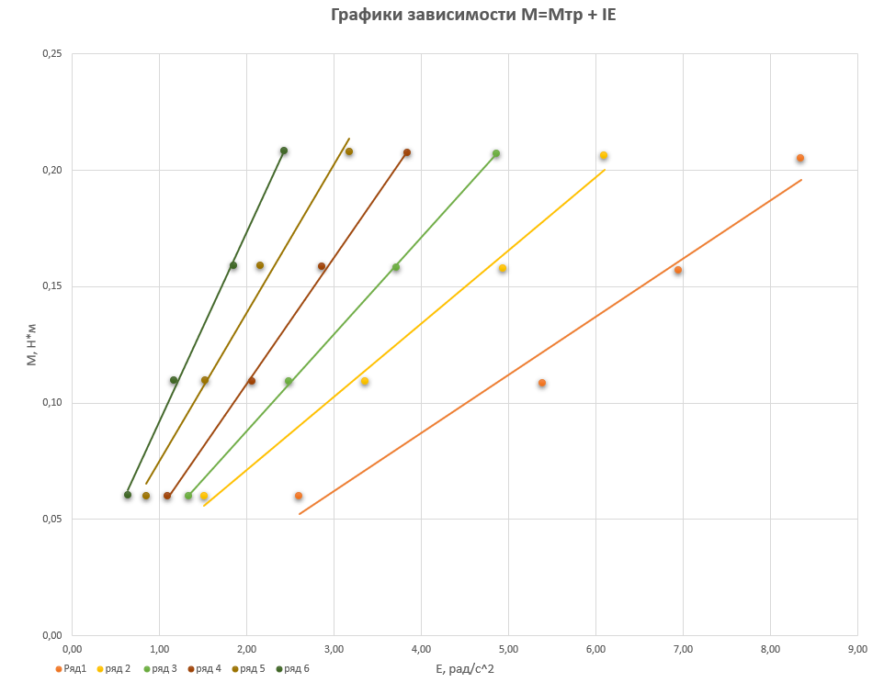

График зависимости $I=I_{0}+{4m}_{гр}R^{2}$:

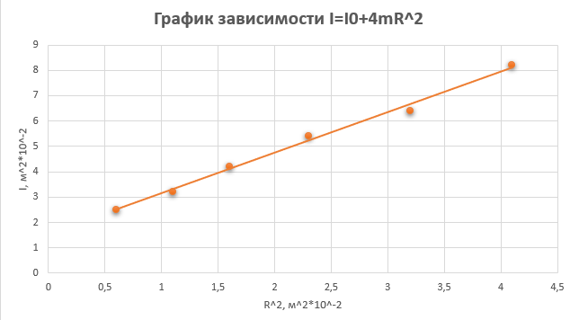

**Вывод:** были проведены измерения времени падения груза при разной массе груза и разном положении утяжелителей на крестовине, найдены средние значения времени, рассчитано ускорение груза, угловое ускорение крестовины и момент натяжения нити, вычислены погрешности для первых значений ускорения, углового ускорения и момента натяжения нити. Рассчитан момент инерции крестовины и момент силы трения. Построены графики зависимостей.